前鎮高中環保隊簡介
我們是一群自願加入環境保護行列的熱血青年，平時的例行工作包含校園內各班級的垃圾分類、各班級學生午餐廚餘的集中回收處理、各辦公室資源垃圾回收工作，凡任何別人不要的東西都是我們最愛，因為減少資源的浪費與垃圾的產生是環保義工的宗旨喔。
另外，走出校園，我們也經常與社區民眾合作進行社區的環境清潔打掃工作，宣導愛護環境的觀念。參與各單位所舉辦之環保議題工作，例如：高雄燈會的愛河環境清潔活動、壽山淨山、旗津淨灘等等。雖然總是作別人不喜愛的事，但這卻讓我們獲得無限的滿足喔。因為，有我們，大家生活會更圓滿。

以下是工作內容簡介
- 班級資源回收【資源回收登記】
※ 執勤人員於資源回收室登記違規班級，達三次則處罰該班級。
- 廚餘
- 將老師辦公室及體育組外的廚餘拿到廚餘回收桶倒並刷洗，並將老師們的餐盒請送到資源回收室。
- 垃圾不落地【早上第一節下課執勤】
※ 檢查各班級是否在一般垃圾裡還有可回收的物品，有的話登記起來，如果該班級達三次以上，將處罰該班。
四、糾察組
- 目前主要任務為巡查公共區域，回報衛生組，組長會再巡查一次並拍照存證，並發出改善通知單！
- 不需每日巡查全校區域，可以年級區分，例如星期一巡查一年級公共區域，星期三巡查二年級公共區域，星期五巡查三年級公共區域！
- 請同學們巡查公共區域時，也回報巡查區域之水溝情況，或積水情形，或故障情形。
五、各處室資源回收
※ 收行政大樓樓層各處室、活動中心體育組外、合作社旁、自然科辦公室旁
的回收
六、機動組
※ 每天中午到學務處待命。協助組長處理緊急事物和收輔導室、工藝大樓、合作社。
七、公廁檢查組
※ 主要是檢查廁所的簡潔，假如有任何不合格的地方，在廁所旁的登記表登 記，以提醒該班。並且回報組長。
八、輪空
環保隊工作內容詳細宣導
環保隊共有大隊長及副大隊長共5位，加上八個小隊的小隊長、副小隊長，幹部人數總共為21位。
負責工作總共有七大項，由各小輪流執勤，所以有每週都有小隊輪空休息。
工作項目內容及注意事項（工作務必準時，若欲請假請通知所屬小隊幹部或成員）
※值勤時間長短保守估計，實際狀況依據各小值勤速度。
一、大樓資源回收(12:40~13:00)：收行政大樓1~5樓各處室（包含任科辦公室）和科學館2樓自然科辦公室的紙類回收，到資源回收場丟。（需推車及箱子）
二、廚餘組(12:40~13:00)：進行行政大樓1~5樓任科辦公室及學務務的廚餘桶的收拾與清理（收拾之後要將新的垃圾袋打開放好，新的廚餘桶補上），及將任科處室的非紙類回收收集去資源回收場丟掉。
＊大樓資源回收的回收工作和廚餘組的回收是不同的，前者是紙類回收（在各處室旁或裡面，後者是與廚餘桶擺在一起。
三、資源回收室(12:30~13:00)：配合中午學校打掃時間(12:30~12:40)，要在12:30前後三分鐘負責開關門（不要遲到，這會影響全校），所以請隊員提早做完班上的打掃工作。
一、三、五為非紙類回收，要拿黑色麻布袋集中班級回收並檢查（抓違規）是否有一般垃圾或紙類混雜在裡頭，違者勸導後和登記班級；二、四為紙類回收，不用拿麻布袋，只要注意紙箱要拆開、堆疊好，和紙類有丟進綠色桶子裡（適時的壓縮紙類，增加使用空間），這個比較不容易違規，有違者勸導即可。掃地工作結束(12:40)後，請等待大樓資源回收及廚餘組的回收。另外，回收室進去的右手邊有一個板子，板上若有黃色收據，要送回衛生組。
四、機動組(12:30~13:00)：幫廚房媽媽收拾餐桶並擦拭餐車、桌子，如果衛生組有事會找機動幫忙。
五、午間環際糾察(12:40~13:00)：每天有不同的公共區域檢查，共有五大區。
六、公廁(12:40~13:00)：忠孝樓1~6樓（男女廁共12間，單子需12張+6張）、美術樓1~4樓（男女廁共8間，單子需8張+4張）、綜合樓1~5樓（男女廁共10間，單子需10張+5張）、仁愛樓1~4樓（男女廁共4間，單子需4張+兩張）男女廁所檢查，若有嚴重髒亂請向五幹告知。禮拜五要將放置各廁所的檢查單收回，和本子裡的檢查單（每一張單子都要事先寫好樓名+樓層）分別釘起，交給五幹。
七、垃圾不落地(9:00~9:10)：配合學校倒一般垃圾時間，檢查各班一般垃圾是否有竹筷（要和違規的班級負責人說要「折斷」，因為學校規定不能丟竹筷）和資源回收。
＊請讓第一節上課的老師知道你是環保隊隊員，問下課鐘聲一打能不能先去值勤。
八、輪空(週三12:40~13:00)：當週開開心心睡午覺去，只需要週三打掃休息室（就是機動組負責的那一塊地方），打掃完就可以回去了。
☺所有值勤都需帶著 綠色環保隊臂章，臂章不見需50元製作費。
☺負責 垃圾 及 回收 的小隊，務必帶著 垃圾不落地登記表 及 資源回收登記表，使用方法都有註明在登記表上面，依時繳回。另外，檢查到違規項目要叫班級挑出來，不能丟喔~
☺除了機動組以外，所有小隊必須帶上該登記表或檢查表，依時繳回。
☺若班上有缺值勤時間表的，請找 副大隊：李孟聰 拿取，一班一張，請公布在明顯地方。（不可以弄丟，重印要砍很多樹）
☺晚到、早退要和小隊長（或副小隊長）說。
☺請務必準時啊啊啊──(o`･ω･)ﾉ(ﾉД`)
☺注意出席率及值勤狀況(。-ω-)ﾉ！
衝吧~~~~~~我們一起加油！把環保隊做得更好！
P.S. 宣導和自治幹部和平共處，有問題還是有誰罵環保，跟五幹說，交給五幹處理，絕對不可以私下或在公開場合謾罵 >:(

環保隊給小高一的話
前言：現在這時間是針對日後學期開始，各位將在校園內實行的環境衛生工作，請大家注意聽，並於日後確實執行，希望大家能維護個人衛生道德與班上的整潔衛生工作，營造更完美的校園環境與求學空間。

★目的：幫助你們小高一了解學校內的一些環境打掃與垃圾分類的
注意事項。

- 我們的工作：監督你們做好資源回收，垃圾處理，班級打掃、外掃區域打掃、
廁所打掃的監督，希望你們確實做好

〈一〉資源回收類
①可回收類：早餐盒、早餐店的飲料杯、鐵罐、鋁罐寶特瓶、手提式的塑膠袋、紙類塑膠袋（請另外分裝集中）、保麗龍杯、塑膠杯、寶特瓶、利樂包、鋁箔包（請壓扁回收）、紙類（請另外分裝集中）、廢電池、廢光碟、紙類餐盒、塑膠餐盒
②不可回收類：蛋糕盒、衣服、地板拼裝的海綿墊衛生紙、膠帶、茶葉、果核等
③特殊回收類：電池、CD片
④廚餘回收：廚餘剩菜、剩飯
⑤餐盒回收：中午便當餐盒

〈二〉如何處理資源回收？
①清理回收物：
ⓐ回收物品請清洗乾淨、壓扁。
ⓑ紙類請用紙箱裝好(福利社有空紙箱)。
ⓒ手提式塑膠袋請綁好，用大塑膠袋裝好回收。
ⓓ中午餐盒請清洗乾淨，統一送至合作社回收處。
ⓔ以上若無做好，每次登記一次，累計四次，全班愛校服務一次。

②收回收的時間：
ⓐ星期一、三、五收資源回收類（中午12：25～12：45）
ⓑ星期二、四收紙類回收（中午12：25～12：45）
ⓒ廢電池、CD片收至學務處
ⓓ廚餘回收至合作社廚餘回收筒（中午12：25～12：45）
ⓔ餐盒放置合作社餐盒回收處（中午12：25～12：45）

〈三〉打掃時間
①公共區域打掃時間
ⓐ每天早自修前07：20～07：30
ⓑ每天中午12:30～12:40
②各班班級打掃時間
ⓐ每天上午早自修前07：20～07：30
ⓑ每天中午12:30～12:40
③垃圾傾倒時間每日上午第一節下課09：00～09：10
廚餘每日中午12：25～12：40
④資源垃圾回收時間：每日12：25～12：4５（請注意：二、四只回收紙類）

〈四〉如何處理垃圾？
①垃圾內請勿有免洗竹筷子以及可回收物，若累計四次，
全班愛校服務一次（因為校園內禁止使用免洗餐具）
②丟垃圾的時間是每天早上的第一節下課時間09：00請拿至信義
樓一樓樓梯旁。

〈五〉打掃外掃區和廁所的標準
- 對各班外掃區域是否打掃乾淨,有無樹葉,有無積水,有無垃圾。
- 落葉請裝袋後統一集中傾倒，榕園的部分請集中傾倒在花圃中以免風吹散落一地。
- 若打掃廁所班級，垃圾桶內是否有泡麵盒，馬桶內是否有廚餘，掃地用具的保管，和內部的清潔。
- 廁所保持乾燥與整齊清潔，確實於交接時清點掃地用具與檢查工作環境是否清潔。
確實清潔工作消除異味（衛生組提供洗廁劑、漂白水）。
- 以上若無做好,每次登記一次，累計四次，外掃區服務同學愛校服務一次。

〈六〉班級打掃
①班級內垃圾分類是否作確實
②窗台、玻璃、走廊矮牆務必清掃、擦拭乾淨，不可有垃圾
③後窗檯、後陽台不可堆積雜物與垃圾
④以上若無做好,每次登記一次,累計四次,全班愛校服務一次。
〈七〉其他事項
①登革熱自我檢查表填寫
②無垃圾校園的營造，不亂丟垃圾，隨手撿垃圾
③本校實施禁用免洗餐具（竹筷子）的政策，請自行購買重複使用之環保筷
④各班掃地用具需自行保管，尤其外掃區的掃地工具務必排放整齊，掃地工具雜亂不堪的班級將以掃地不合格論並登記一次。
⑤校園內實施不邊走邊吃政策，如被登記邊走邊吃者，將處以愛校服務一小時。

活動內涵類別 | ▇整體學校衛生政策 |  | □營造安全校園環境 |  |  | □菸害防制 |  | □檳榔健康危害防制
活動內涵類別 | □愛滋病防制 |  | □藥物濫用防制 |  |  | □健康相關社團 |  | □發行健康報
活動內涵類別 | □推動健康操 |  | ▇推動校園環境衛生 |  |  | □健康飲食 |  | □健康體適能
活動名稱 | 102年環保隊大集合、期初隊長會議
活 動 期 間 | 102年9月4日、9月16日
主 辦 單 位 | 學務處衛生組 |  |  |  | 協辦單位
參 與 人 數  (單位：人) | 參加人員 | 80人  14人
預期成效  （量化） | - 招募小高依環保隊新生說明會，分成八小隊  - 期初環保隊隊長會議，討論兩週來高一值勤狀況，組長說明環保隊業務修正，其中迎新活動日期與活動討論。
實際支出總額 | 新台幣0元
成 果 照 片
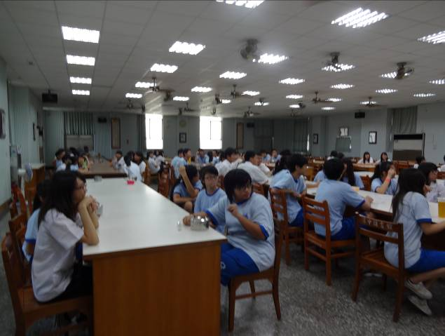 |  |  |  | 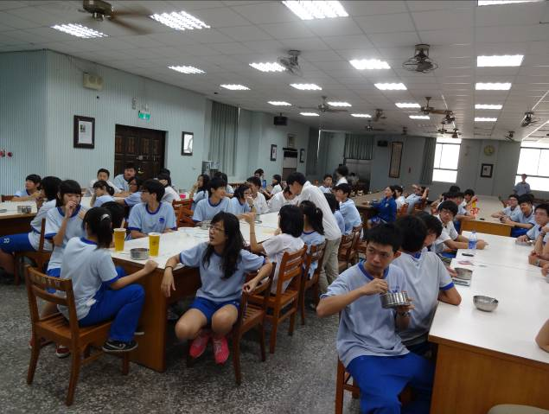
小高一集合 |  |  |  | 小高一集合
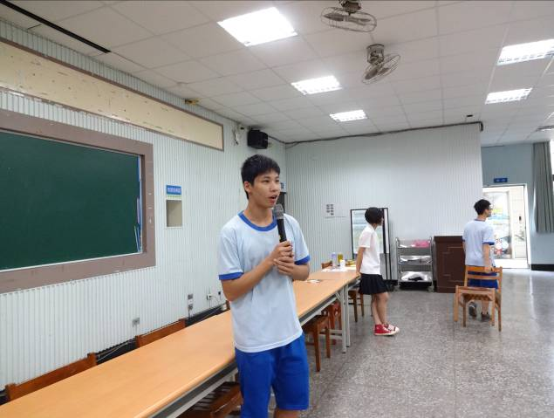 |  |  |  | 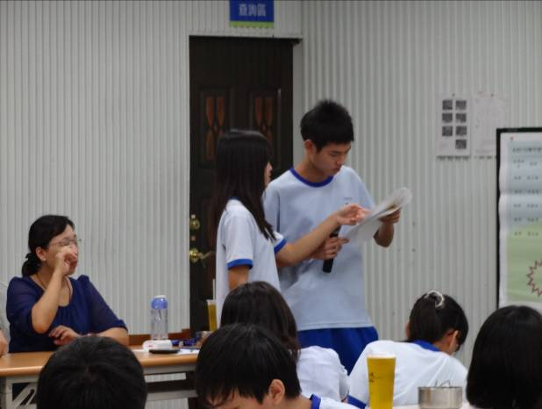
前大隊長對大家講話 |  |  |  | 大隊長

成 果 照 片
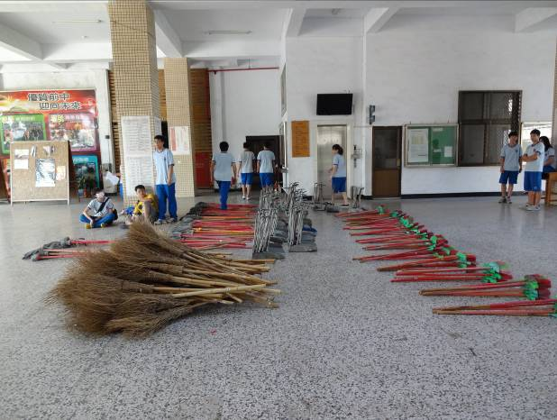 | 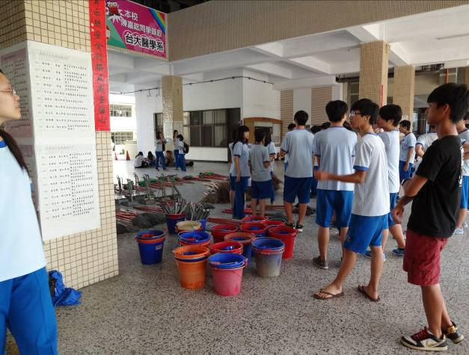
整理高一新生各班掃具 | 整理高一新生各班掃具
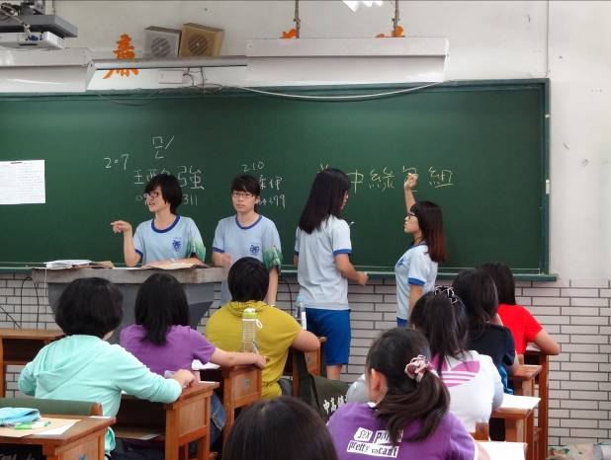 | 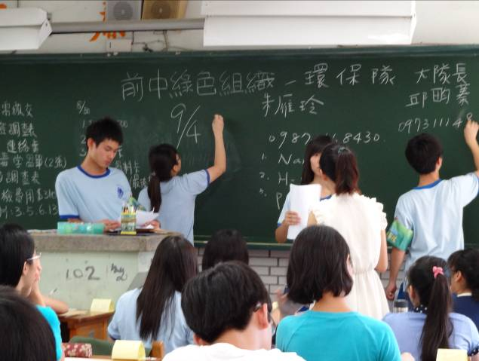
環保隊新生招募 | 整理高一新生各班掃具
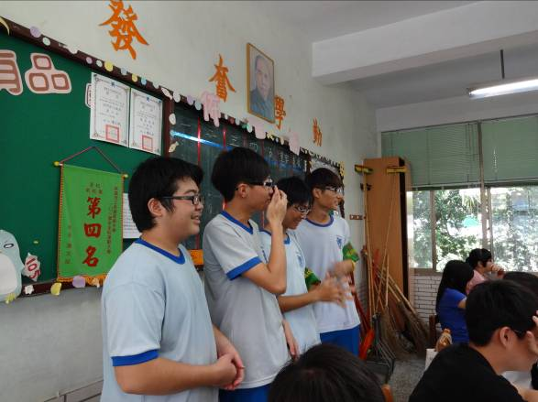 | 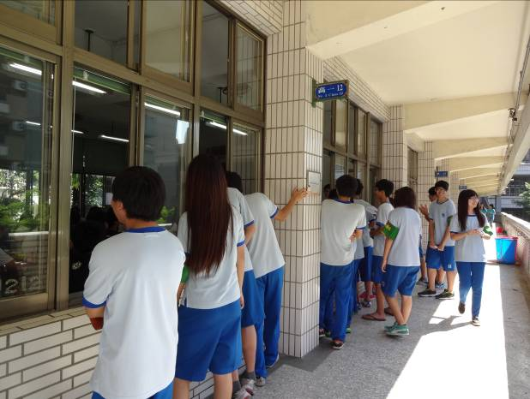
環保隊新生招募 | 環保隊新生招募

